Державне підприємство «Бурштин України»
Історія заснування підприємства почалася на початку 90-х років минулого століття.
15 вересня 1992 року була створена асоціація ділового співробітництва «Основа», яка переросла у корпорацію. Проте, можливостей корпорації не вистачило для створення потужностей по переробці бурштину. Тому, у лютому 1993 року було створено ДП «Укрбурштин», яке у травні 1993 року розпочало промисловий видобуток бурштину на ділянці «Пугач» Клесівського родовища бурштину.
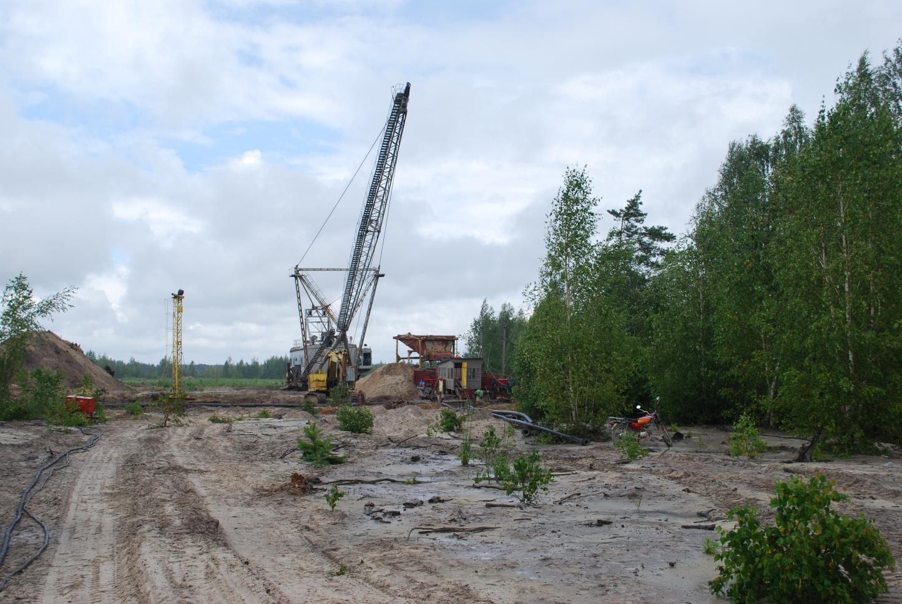
У 2001 році на базі ДП «Укрбурштин» було створено 2 дочірні підприємства «Бурштин» та «Бурштинові копальні».
Державне підприємство "Бурштин України" створене наказом Мінприроди України № 402 від 08.11.2005 р. шляхом злиття ДП "Бурштин" та ДП "Бурштинові копальні" як правонаступник попередніх.
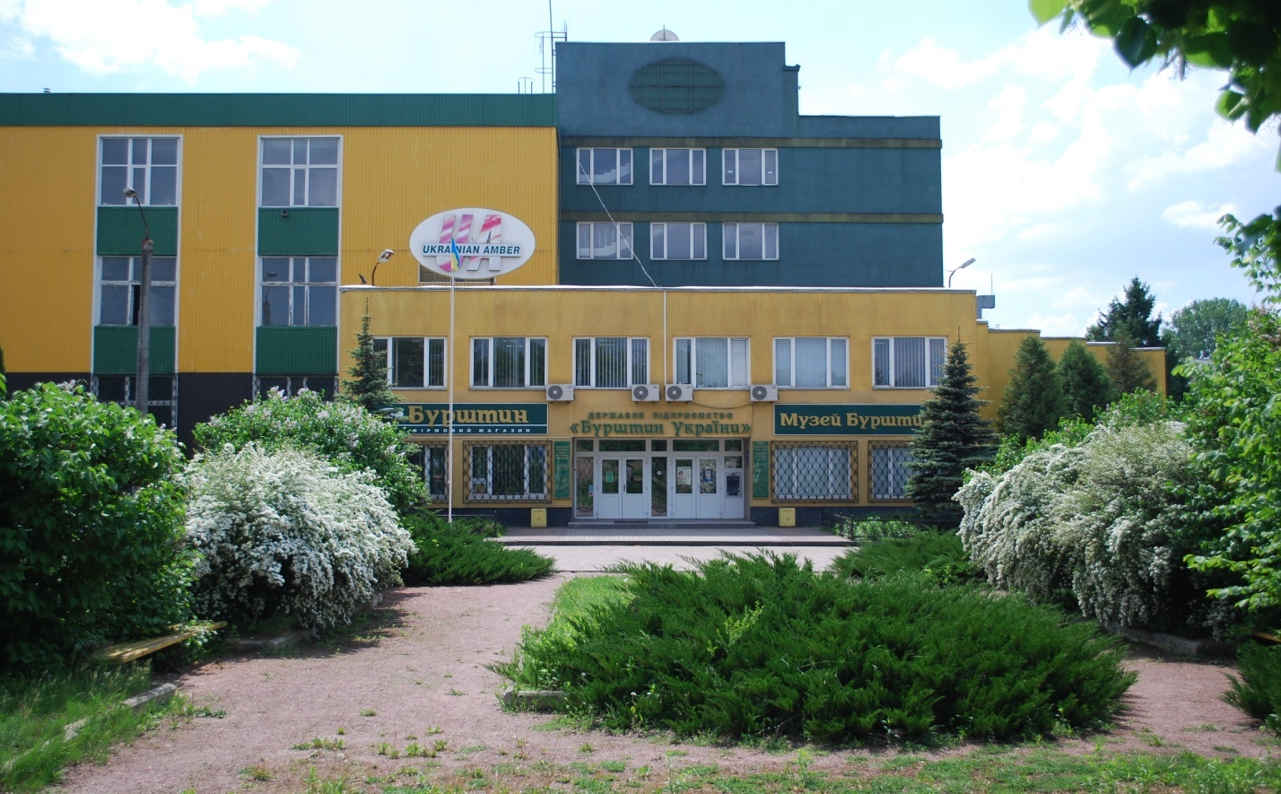
Державне підприємство «Бурштин України» є єдиним державним підприємством з повним циклом переробки бурштину від його видобутку до реалізації готової продукції.
Нині розгорнута діяльність підприємства у трьох напрямках. Це виробництво виробів з бурштину – прикраси, сувеніри жіночого та чоловічого асортименту, другий напрямок – бурштин в оправах з дорогоцінних металів, і нарешті – виробництво картин, ікон, портретів з бурштину, які виготовляються за унікальною та єдиною в світі технологією.

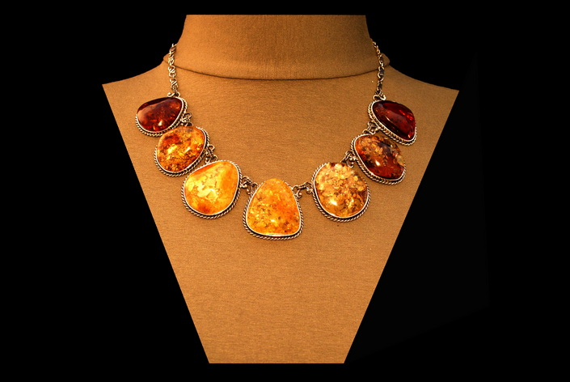 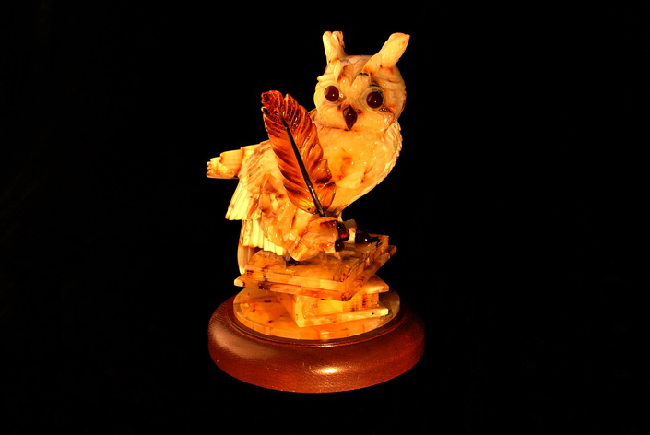Основоположниками такої майстерності є майстри державного підприємства «Бурштин України». Продукція державного підприємства «Бурштин України» найвищої, гарантованої якості та набуває дедалі більшого попиту не лише в Україні, а й за її межами.
Так, підприємство ставало лауреатом Загальнонаціонального конкурсу «Вища проба», неодноразово, брало участь у виставках, як в українських, так і міжнародних.
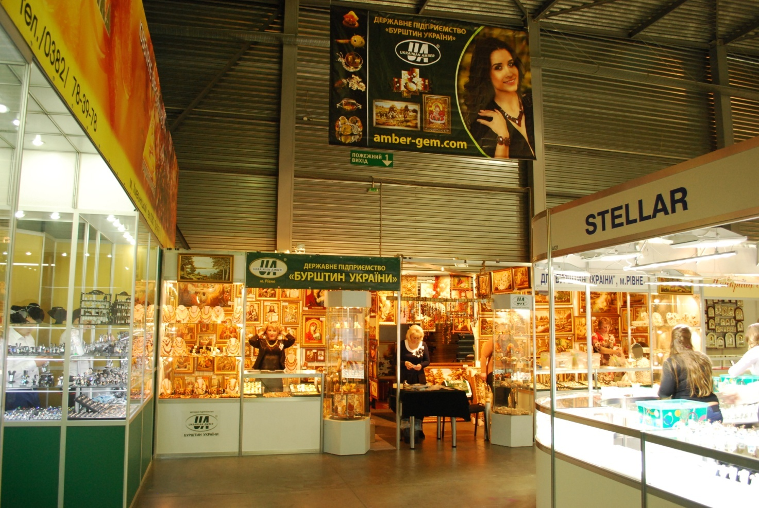
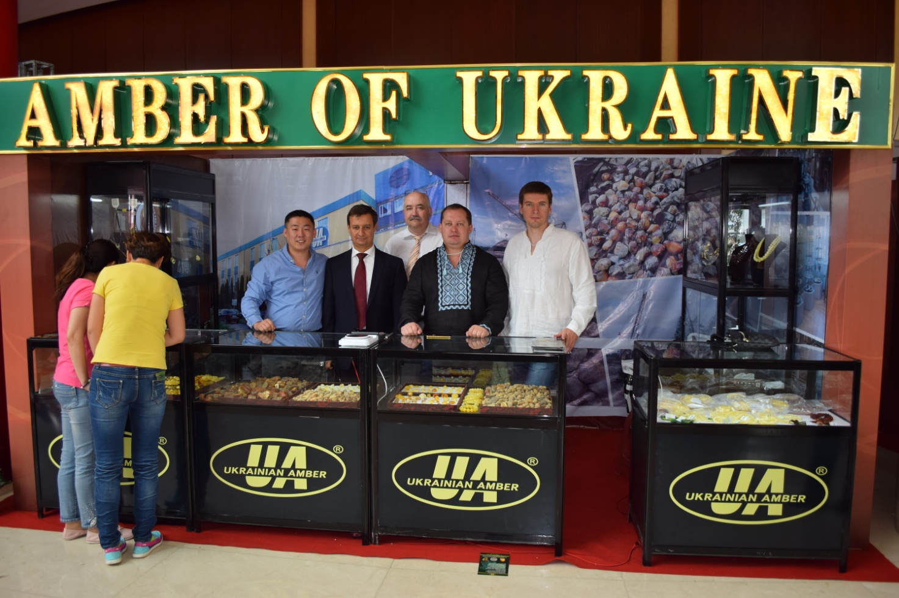
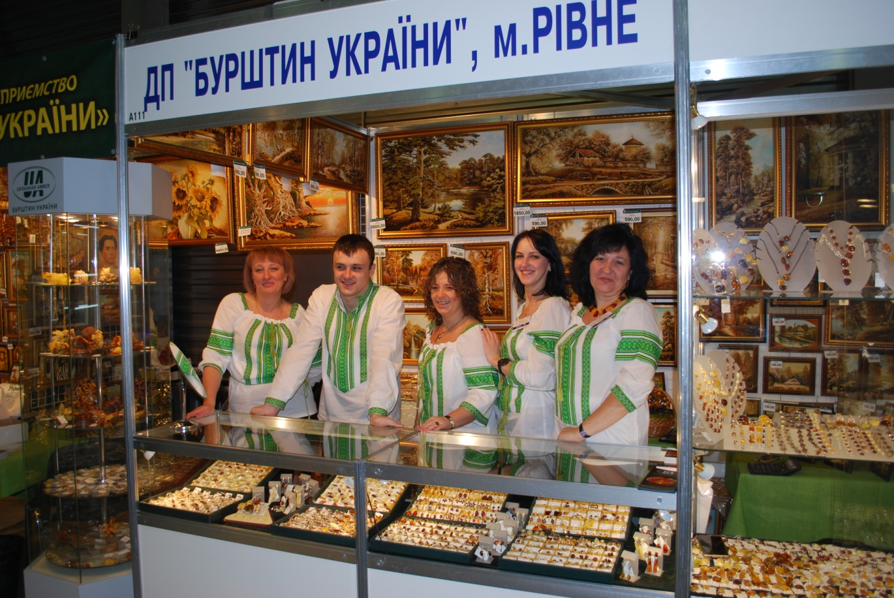Неодноразово удостоєне дипломів загальнонаціональних та міжрегіональних виставок та конкурсів у різних номінаціях.
З історією утворення бурштину та шляхом розвитку державного підприємства «Бурштин України» найкраще ознайомитися у Музеї бурштину, що знаходиться на території підприємства, та є, свого роду, унікальним в Україні.
